Занятие 6

Тема: Гимнастика. Что она дает?
Направление: Физическое воспитание и формирование здоровьесберегающей среды, здорового образа жизни.
Цель: раскрыть понятие гимнастика, корректировать понимание её значения для здоровья человека, отработать практические навыки
Коррекционная цель: развивать, корректировать кругозор учащихся, систематизировать виды гимнастических упражнений, приемы применения, развивать двигательную координацию в пространстве, воспитывать стремление заботиться о своём здоровье.
Ход занятия:
I Эмоционально-психологический настрой.
Метод "Ладошка"
Учащиеся поочередно касаются одноименных пальцев рук своего соседа, начиная с больших пальцев и говорят:
- желаю (соприкасаются большими пальцами);
- успеха (указательными);
- большого (средними);
- во всём (безымянными);
- и везде (мизинцами);
Здравствуйте! (прикосновение всей ладонью)
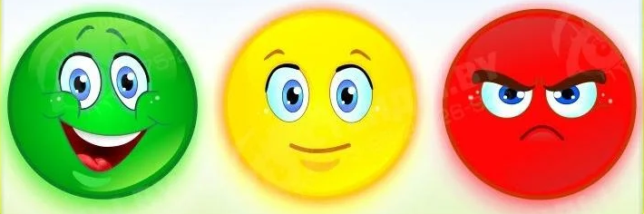 | - Выберите смайлик своего настроения.  - Объясните почему у вас такое настроение?
II Актуализация темы:
- Рассмотрите картинки. Кто вам больше нравится?
- Что случилось с другими ребятами?
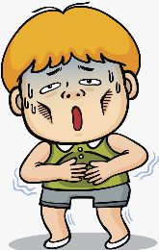 | 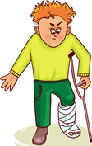 | 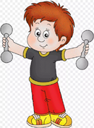 | 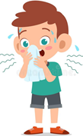
- Ребята, что нужно человеку, чтобы быть всегда в хорошем настроении, в хорошей форме?
- Здоровье – это самое большое богатство и его нужно беречь. Если нет здоровья, нет и счастья, нет настроения, но не все об этом помнят. Пока ты здоров, кажется, что так будет всегда. Наш разговор о том, как следует вести себя, чтобы сохранить здоровье. Сегодня мы поговорим о гимнастике.
III Знакомство с видами гимнастических упражнений.
1. Общеразвивающие гимнастические упражнения.
С этими упражнениями вы встречаетесь на каждом уроке физкультуры, и во время утренней зарядки. Вот самый простой и правильный комплекс:
- Распределите пункты в правильном порядке.
- Упр. для мышц шеи. (2)
- Ходьба и бег на месте (1).
- Упр. для мышц туловища. (4)
- Прыжки, бег, ходьба. (6)
- Упр. для мышц рук. (3)
- Упр. для мышц нижних конечностей. (5)
Практическая работа в парах.
2. Речедвигательная гимнастика:
С этими упражнениями вы встречались на занятиях у логопеда
А – разводим руки в стороны
О – поднимаем руки вверх
У – вытягиваем руки, вперед показывая указательный палец
И – поднимаем руки, вверх показывая указательный палец
Ы. – руки согнуты в локтях, у груди сжаты пальчики в кулак, разводим кулаки в стороны
Э - поднимаем руки вверх и касаемся плечиков
3. Дыхательная гимнастика:
«Собираем фрукты с дерева»
И.п.– стоя, ноги слегка расставлены, одна рука на поясе, вторая согнута в локте – перед грудью, пальцы сжаты в кулаки. Вдох через нос – поднять руку вверх, выдох – вернуться в и.п. произнося: «ш-ш-ш».
«Собираем овощи с грядки»
И.п.– стоя, ноги слегка расставлены, одна рука на поясе, вторая согнута в локте – перед грудью, пальцы сжаты в кулаки. Вдох через нос – наклониться, опустить руку вниз, выдох – вернуться в и.п. произнося: «с-с-с».
4. Гимнастика для глаз
Крепко закрыть глаза на 3-5 сек. Открыть глаза на 3-5 сек.
Быстрое моргание 1-2 мин.
Смотреть прямо вдаль 2-3 сек.
Поставь палец по средней линии лица на расстоянии 25-30 см., направить взгляд на палец 3-5 сек.
Самостоятельная работа по опоре:
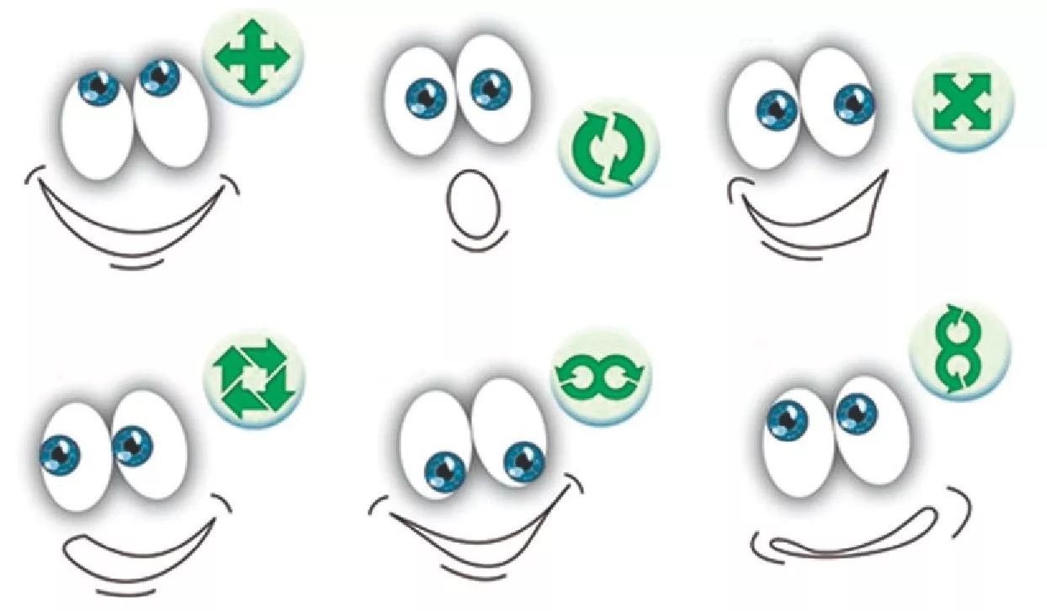 | 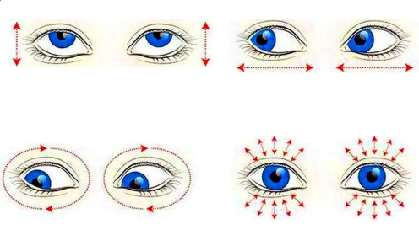

5. Биологический массаж-гимнастика.
Чтобы горло не болело (поглаживают сверху вниз)
Мы его погладим смело
Чтоб не кашлять, не чихать
Надо носик растирать (указательным пальцем растирают крылья носа)
Лоб мы тоже разотрем, (ладонью растирают лоб).
«Вилку» пальчиками сделай
Массируй ушки ты умело (раздвигают указательный и средний пальцы и растираем точки за ушами)
Знаем, знаем – да, да, да! –
Здоровье нужно всем всегда!
IV. Итог занятия.
Свое здоровье человек может корректировать сам. Во многом оно зависит от образа жизни, а главное – от желания самосовершенствоваться, меняться к лучшему и сохранять свое здоровье
V. Рефлексия. Упражнение «Оцени себя».
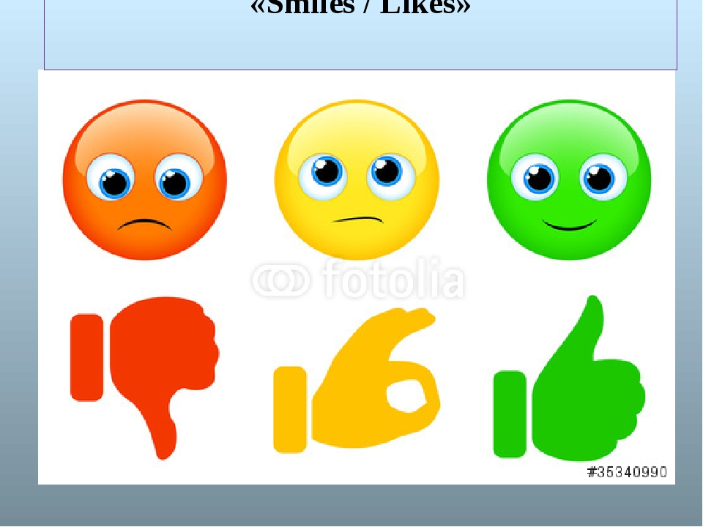
Напиши на стикере своё имя и прикрепи к одному из смайликов.

